NIBE-logo-cervene

**TISKOVÁ ZPRÁVA 17. května 2016**

**značka NIBE získala prestižní ocenění CZECH business superbrands 2016**

**Obchodní značka NIBE, která reprezentuje na českém trhu především kvalitní švédská tepelná čerpadla, získala významné ocenění Czech Business Superbrands 2016. O jeho udělení rozhodla v rámci vícekolového výběrového řízení odborná komise Business Brand Council složená z expertů v oblasti byznysu, komunikace, marketingu, médií a marketingového výzkumu. Základními kritérii hodnocení byly obchodní výsledky divize NIBE Energy Systems CZ a renomé značky NIBE.**

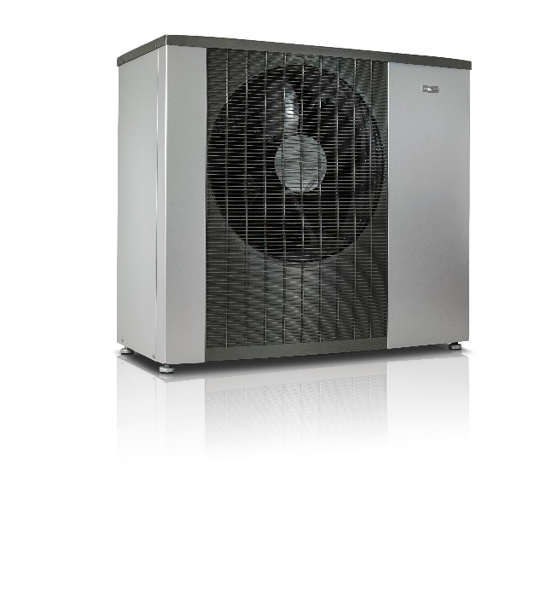*„Ocenění značky NIBE si velmi vážíme. Kvalitní švédská tepelná čerpadla dovážíme do České republiky a na Slovensko již téměř deset let. Za tu dobu jsme si získali oblibu zákazníků, která se promítla do našich výborných obchodních výsledků. Právě na jejich základě nám odborná komise udělila titul Czech Business Superbrands 2016, který získávají jen úspěšné značky s dobrou pověstí. Toto ohodnocení bereme jako výzvu, abychom ve svém úsilí nepolevili a nadále naplňovali očekávání našich klientů,”* konstatuje Jiří Sedláček, ředitel prodeje NIBE Energy Systems CZ, divize skupiny NIBE, která je od roku 2007 výhradním dodavatelem švédských tepelných čerpadel do České republiky a na Slovensko. Kromě ekologických zařízení pro vytápění nabízí také produkty pro řízené větrání, akumulační nádrže a nerezové ohřívače vody NIBE. Tepelná čerpadla značky NIBE jsou vystavena v novém showroomu, který byl otevřen letos v dubnu v Dražicích, tuzemském sídle společnosti NIBE. Odborná veřejnost i zájemci o změnu způsobu vytápění si zde mohou prohlédnout například průlomový model tepelného čerpadla systému vzduch-voda NIBE F2120 s vysoce nadstandardním sezónním topným faktorem (SCOP) vyšším než 5 a energetickou třídou A+++.

*Tepelné čerpadlo systému vzduch-voda NIBE F2120*

**Mezinárodní organizace Superbrands**

Superbrands, jejíž kolébkou je Velká Británie, je nejuznávanější nezávislou globální autoritou v oblasti hodnocení a oceňování obchodních značek. Jejím hlavním cílem je zvolit na základě sjednocených kritérií a metod nejlepší značky v rámci téměř 90 lokálních trhů. V poslední fázi vícekolového výběru má rozhodující slovo komise expertů Brand Council, kterou tvoří profesionálové z řad byznysu, marketingu, médií a komunikace spojení s daným regionem. Ta zvolí nejvýznamnější značky ze všech nominovaných podle jejich obchodních výsledků, budování značky a prestiže. Při nominaci se vychází z databáze všech registrovaných obchodních značek, kterou pro tento účel uvolní Úřad průmyslového vlastnictví. *„Titul Business Superbrand není jen 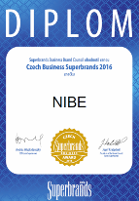oceněním značky NIBE, ale také kvalitních tepelných čerpadel, jež naše divize dováží na český trh. Tato zařízení výrazně snižují energetickou náročnost nemovitostí a jsou šetrná k životnímu prostředí. Proto je podporuje také Ministerstvo životního prostředí, které spustilo na podzim loňského roku program Státního fondu životního prostředí - tzv. kotlíkové dotace. S jejich pomocí si mohou žadatelé z řad majitelů rodinných domů pořídit nové ekologičtější zdroje vytápění se státní podporou až 127,5 tisíc korun. Program prioritně zvýhodňuje obnovitelné a bezemisní zdroje, jako jsou tepelná čerpadla, a jeho cílem je do roku 2020 pomoci vyměnit minimálně 80 000 kotlů,”* konstatuje Jiří Sedláček.

**O společnosti Družstevní závody Dražice a skupině NIBE**

Družstevní závody Dražice, člen skupiny NIBE, jsou největším výrobcem ohřívačů vody v České republice, známým po celé Evropě. Jejich historie se píše již od roku 1900. Provozují výrobní závody s několika linkami v Dražicích a Luštěnicích nedaleko Benátek nad Jizerou.

V roce 2006 se firma stala součástí švédské společnosti NIBE Industrier AB se sídlem v Markarydu. Jednou z jejích tří divizí je NIBE Energy Systems, která dodává výrobky pro vytápění, ohřev vody a ventilaci pro domácnosti i průmyslové objekty. Do této divize spadají tepelná čerpadla NIBE, jejichž výhradním dodavatelem pro Českou republiku a Slovensko je právě společnost Družstevní závody Dražice – strojírna s.r.o., divize NIBE Energy Systems CZ. Do jejich sortimentu patří tepelná čerpadla systému země-voda (voda-voda), vzduch-voda, ventilační tepelná čerpadla a rekuperační jednotky. Aktuálně jsou tepelná čerpadla značky NIBE nejprodávanější na českém trhu.

***Další informace:***

**Crest Communications,** tel.: +420 222 927 111

Marcela Kukaňová, tel.: +420 731 613 618, [marcela.kukanova@crestcom.cz](mailto:marcela.kukanova@crestcom.cz)

Marie Cimplová, tel.: +420 731 613 602, [marie.cimplova@crestcom.cz](mailto:lenka.vybulkova@crestcom.cz)

[**www.crestcom.cz**](http://www.crestcom.cz)**;** [**www.nibe.cz**](http://www.nibe.cz)